

Universidad Complutense
Facultad de Informática
eGorilla
Plan de Fase
Asignatura: Ingeniería del Software
Curso: 2008/2009
Historial del Documento
Persona/s que redactó el documento originalmente: | Iñaki Goffard, Francisco Javier Sánchez
Persona/s que han sometido a revisión el documento: | Iñaki Goffard, Francisco Javier Sánchez, Javier Salcedo
Persona que ha validado el documento: | Javier Salcedo
Índice
1. Introducción 3
1.1. Alcance y propósito del documento 3
1.2. Objetivos del proyecto 3
2. Agenda 3
2.1. Estructura de Descomposición de Trabajos del Proyecto 3
2.2. Red de Tareas 4
2.3. Recursos Asignados a cada Tarea 5
3. Recursos del Proyecto 7
3.1. Personas 7
3.2. Hardware y software 7
3.3. Recursos especiales 7
4. Estructura del Equipo del Proyecto 7
Anexo A. MS Project 7

- Introducción
  - Alcance y propósito del documento
Pretendemos aquí mostrar con un mayor grado de detalle, cómo va a ser el trabajo de cada una de las iteraciones. Como es difícil prever con seguridad todos los acontecimientos, la revisión, seguimiento y actualización de este documento (junto con el correspondiente archivo de planificación .mpp,) es especialmente importante.
De momento, este documento abarca la planificación de las tres primeras iteraciones: las dos de la Fase de Inicio, y la primera de la Fase de Elaboración (ver documento Plan de Fase).
  - Objetivos del proyecto
Se remite al lector al mismo punto en el Plan de Fase. No es procedente repetir cuáles son los objetivos del proyecto en el Plan de Iteraciones, si ya está claramente reflejado en al documento citado anteriormente.
- Agenda
  - Estructura de Descomposición de Trabajos del Proyecto
Vamos a reflejar un desglose de tareas para cada una de las tres iteraciones:
- Iteración 1 :
Especificación de Requisitos
Casos de Uso
Gestión de Riesgos
- Iteración 2 :
Especificación de Requisitos (revisión 1)
Casos de Uso (revisión 1)
Gestión de Riesgos (revisión 1)
Plan de Gestión de la Configuración
Planificación (Plan de Fase y presente documento)
Presentación (Diapositivas para exponer el día de la entrega)
Implementación del Cliente eGorilla (versión 1)
Implementación del Servidor eGorilla (versión 1)
- Iteración 3 :
Especificación de Requisitos (revisión 2)
Casos de Uso (revisión 2)
Gestión de Riesgos (revisión 2)
Plan de Gestión de la Configuración
Planificación (Plan de Fase y presente documento)
Presentación (Diapositivas para exponer el día de la entrega)
Implementación del Cliente eGorilla (versión 2)
Implementación del Servidor eGorilla (versión 2)
Somos conscientes de que estas dos últimas tareas, para esta iteración, que constituye el inicio de la Fase de Elaboración, son muy generales. Pero como este documento y la propia planificación de la iteración tres van a ser revisados mucho (esta iteración se planea de verdad, es decir, con antelación), en breve estaremos en condiciones de dividirlas en subtareas y asignar recursos de una forma más óptima.
  - Red de Tareas
A continuación se muestra una captura de pantalla del Diagrama de Gantt de la planificación de las tres tareas, y un gráfico de seguimiento. Para más detalle (ver diagramas de Pert, calendario de tareas, detalles de quién hace qué cada día, etc... adjuntamos el archivo Planificación_eGorilla.mpp). Ver también el anexo A.
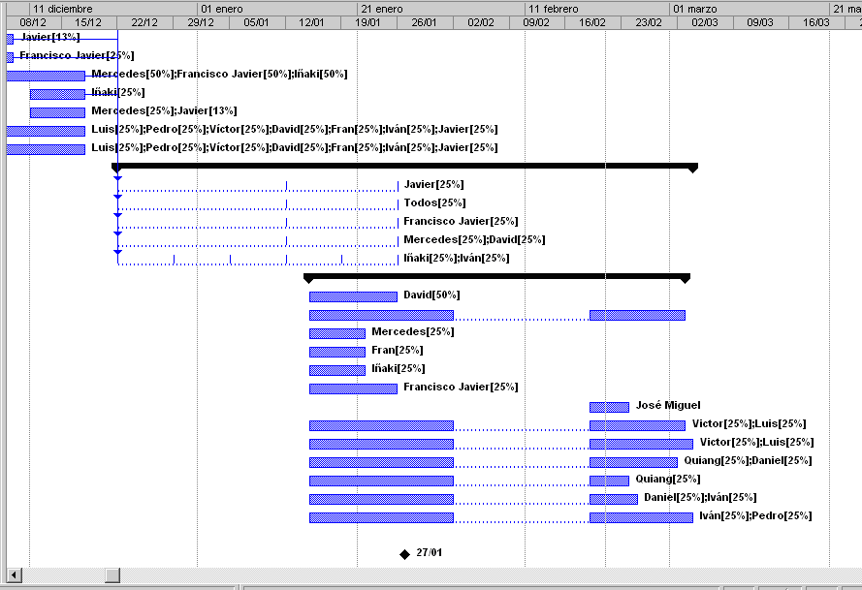
A continuación el gráfico de seguimiento (donde se pueden observar las dos primeras iteraciones terminadas, y la tercera por empezar).

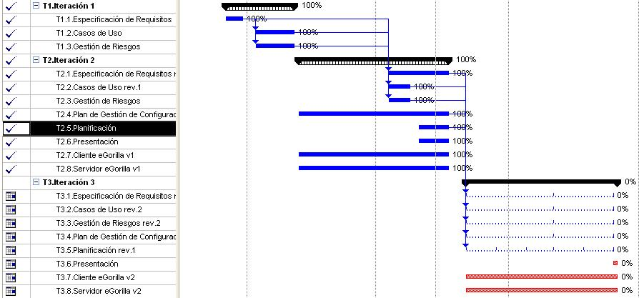
  - Recursos Asignados a cada Tarea
Vamos a especificar qué recursos asignamos a cada tarea, centrándonos de nuevo en iteraciones:
- Iteración 1 :
Especificación de Requisitos
Todos
Casos de Uso
Todos
Gestión de Riesgos
Todos
El recurso Todos hace referencia a que en esta primera iteración, la elaboración de los documentos fue hecha de manera colaborativa por todos los miembros del grupo en los laboratorios.
- Iteración 2 :
Especificación de Requisitos (revisión 1)
Iván
Casos de Uso (revisión 1)
Javier
Gestión de Riesgos (revisión 1)
Francisco Javier
Plan de Gestión de la Configuración
Mercedes, Francisco Javier e Iñaki
Planificación (Plan de Fase y presente documento)
Iñaki
Presentación (Diapositivas para exponer el día de la entrega)
Mercedes y Javier
Implementación del Cliente eGorilla (versión 1)
Luis, Pedro, Víctor, David, Fran, Iván y Javier
Implementación del Servidor eGorilla (versión 1)
Luis, Pedro, Víctor, David, Fran, Iván y Javier
- Iteración 3 :
Especificación de Requisitos (revisión 2)
Mercedes, Javier
Casos de Uso (revisión 2)
Iván, Javier
Gestión de Riesgos (revisión 2)
Francisco Javier
Plan de Gestión de la Configuración (revisión 1)
Iñaki, Francisco Javier, David, Mercedes
Planificación (Plan de Fase y presente documento) (revisión 1)
Iñaki, Francisco Javier
Presentación (Diapositivas para exponer el día de la entrega)
Javier, Mercedes, David
Implementación del Cliente eGorilla (versión 2)
Javier, Francisco Javier, Mercedes e Iñaki
Implementación del Servidor eGorilla (versión 2)
Luis, Iván, Pedro, Javier
Hemos cambiado la asignación de recursos de esta última iteración a la de la iteración anterior, para que los miembros del grupo vayamos cambiando de actividad. Además, debemos prestar ya más atención a la tarea de implementación del software.
Esta asignación de tareas es dinámica, ya que aunque están preestablecidas, se podrán reasignar las mismas en función de las necesidades del proyecto en cuanto a entregas, etc.
- Recursos del Proyecto
  - Personas
Remitimos a la lectura del mismo punto en el documento de Plan de Fase.
  - Hardware y software
Remitimos a la lectura del mismo punto en el documento de Plan de Fase.
  - Recursos especiales
Igual que en los dos anteriores. Estaría por determinar alguno nuevo que surgiera a lo largo de esta tercera iteración, pero en principio es improbable.

- Estructura del Equipo del Proyecto
El grupo de desarrollo sigue una estructura jerárquica en la que se ha establecido la figura del jefe de proyecto y el resto de miembros del grupo en una estructura lineal cada uno desempeñando el mismo rol dentro del equipo y realizando las tareas designadas por el jefe de proyecto.

Anexo A. MS Project
Se ha establecido para las tareas, un porcentaje máximo de trabajo del 50 por ciento sobre las ocho horas de trabajo diarias (es decir, como máximo 5 horas de trabajo al día).
En los gráficos de asignación de recursos, puede observarse que se han corregido las sobreasignaciones de todos (Ver Planificacion_eGorilla.mpp).
Están elegidos como libres los fines de semana, y durante las navidades, los días generales de fiesta (ver calendario de tareas en el archivo Planificacion_eGorilla.mpp).

